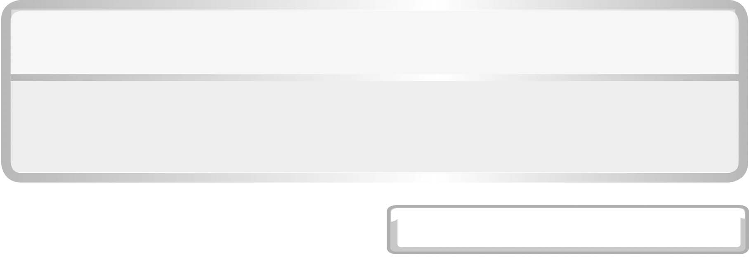
หน่วยการเรียนรู้ที่ 1 การเจริญเติบโตและระบบอวัยวะภายในของมนุษย์

แผนการจัดการเรียนรู้ที่ 8การวัดอัตราการเต้นของหัวใจ

ชั้นประถมศึกษาปีที่ 6 เวลา 1 ชั่วโมง

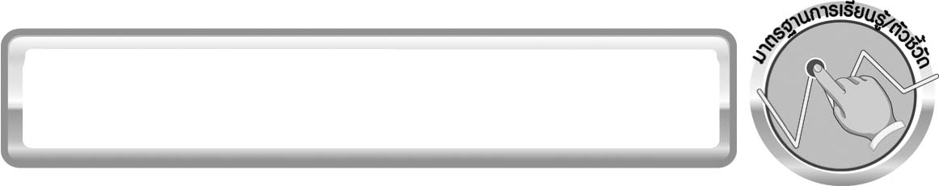
มาตรฐานการเรียนรู้ / ตัวชี้วัด

มาตรฐานการเรียนรู้
มาตรฐาน ว 1.1 เข้าใจหน่วยพื้นฐานของสิ่งมีชีวิต ความสัมพันธ์ของโครงสร้าง และหน้าที่ของระบบต่าง ๆ ของสิ่งมีชีวิตที่ทำงานสัมพันธ์กัน มีกระบวนการสืบเสาะหาความรู้ สื่อสารสิ่งที่เรียนรู้และนำความรู้ไปใช้ในการดำรงชีวิตของตนเองและดูแลสิ่งมีชีวิต
ตัวชี้วัด
ว 1.1 ป.6/2 อธิบายการทำงานที่สัมพันธ์กันของระบบย่อยอาหาร ระบบหายใจ และระบบไหลเวียนเลือดของมนุษย์

มาตรฐานการเรียนรู้
มาตรฐาน ว 8.1 ใช้กระบวนการทางวิทยาศาสตร์และจิตวิทยาศาสตร์ในการสืบเสาะหาความรู้ การแก้ปัญหา รู้ว่าปรากฏการณ์ทางธรรมชาติที่เกิดขึ้นส่วนใหญ่มีรูปแบบที่แน่นอน สามารถอธิบายและตรวจสอบได้ ภายใต้ข้อมูลและเครื่องมือที่มีอยู่ในช่วงเวลานั้น ๆ เข้าใจว่าวิทยาศาสตร์ เทคโนโลยี สังคม และสิ่งแวดล้อมมีความเกี่ยวข้องสัมพันธ์กัน
ตัวชี้วัด
1. ว 8.1 ป.6/1 ตั้งคำถามเกี่ยวกับประเด็น หรือเรื่อง หรือสถานการณ์ที่จะศึกษา
ตามที่กำหนดให้และตามความสนใจ
2. ว 8.1 ป.6/2 วางแผนการสังเกต เสนอการสำรวจตรวจสอบ หรือศึกษาค้นคว้า และคาดการณ์สิ่งที่จะพบจากการสำรวจตรวจสอบ
3. ว 8.1 ป.6/3 เลือกอุปกรณ์ และวิธีการสำรวจตรวจสอบที่ถูกต้องเหมาะสมให้ได้ผลที่ครอบคลุมและเชื่อถือได้
4. ว 8.1 ป.6/4 บันทึกข้อมูลในเชิงปริมาณและคุณภาพ วิเคราะห์ และตรวจสอบผลกับสิ่งที่คาดการณ์ไว้ นำเสนอผลและข้อสรุป
5. ว 8.1 ป.6/5 สร้างคำถามใหม่เพื่อการสำรวจตรวจสอบต่อไป
6. ว 8.1 ป.6/6 แสดงความคิดเห็นอย่างอิสระ อธิบาย ลงความเห็นและสรุปสิ่งที่ได้เรียนรู้
7. ว 8.1 ป.6/7 บันทึกและอธิบายผลการสำรวจตรวจสอบตามความเป็นจริง มีเหตุผล และมีประจักษ์พยานอ้างอิง
8. ว 8.1 ป.6/8 นำเสนอ จัดแสดงผลงานโดยอธิบายด้วยวาจา และเขียนรายงาน แสดงกระบวนการและผลของงานให้ผู้อื่นเข้าใจ

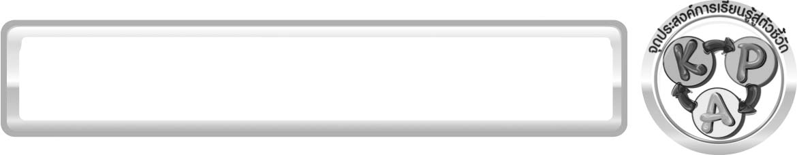
จุดประสงค์การเรียนรู้สู่ตัวชี้วัด

1. ทดลองและสรุปผลเพื่อศึกษาเกี่ยวกับการวัดการเต้นของหัวใจได้ (P)
2. ระบุวิธีวัดชีพจรในส่วนต่าง ๆ ของร่างกายได้ (K)
3. ระบุค่าเฉลี่ยจำนวนการเต้นของชีพจรของมนุษย์ได้ (K)
4. เป็นคนช่างสังเกต ช่างคิดช่างสงสัย และเป็นผู้ที่มีความกระตือรือร้นในการ เสาะแสวงหาความรู้ (A)


สาระสำคัญ

ชีพจร หมายถึง อาการที่หลอดเลือดเต้นอยู่ตามร่างกาย การวัดชีพจรสามารถวัดได้จาก หลอดเลือดแดงที่อยู่ตื้น ๆ ใต้ผิวหนัง ได้แก่ หลอดเลือดแดงที่ข้อมือข้างนิ้วหัวแม่มือ ซอกคอหรือขาหนีบ โดยการใช้นิ้วชี้และนิ้วกลางแตะข้อมืออีกข้างหนึ่งของตนเองตรงบริเวณที่มีความรู้สึกว่า มีการเต้นของชีพจร นับจำนวนครั้งในการเต้นเป็นเวลา 1 นาที วิธีนี้เป็นวิธีง่าย ๆ ในการวัดชีพจรด้วยตนเอง

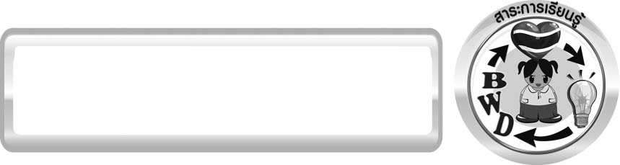
สาระการเรียนรู้

การทำงานของระบบต่าง ๆ ในร่างกายของมนุษย์
- ระบบไหลเวียนเลือด (การวัดชีพจร)

สมรรถนะสำคัญของผู้เรียน
1. ความสามารถในการสื่อสาร
▪ การฟัง การพูด การอ่าน การเขียน
2. ความสามารถในการคิด
▪ การสังเกต การเปรียบเทียบ การคิดวิเคราะห์ การคำนวณ การทำกิจกรรมทดลองโดยใช้กระบวนการทางวิทยาศาสตร์
3. ความสามารถในการแก้ปัญหา
▪ การแก้ปัญหาขณะปฏิบัติกิจกรรม
4. ความสามารถในการใช้ทักษะชีวิต
▪ การแสวงหาความรู้เพิ่มเติมเกี่ยวกับการวัดชีพจรจากส่วนต่าง ๆ ของร่างกายเพื่อนำไปใช้ในชีวิตประจำวัน
5. ความสามารถในการใช้เทคโนโลยี


คุณลักษณะอันพึงประสงค์

ใฝ่เรียนรู้
ตัวชี้วัดที่ 4.2 แสวงหาความรู้จากแหล่งเรียนรู้ต่าง ๆ ทั้งภายในและภายนอกโรงเรียน
ด้วยการเลือกใช้สื่ออย่างเหมาะสม บันทึกความรู้ วิเคราะห์ สรุปเป็นองค์ความรู้ สามารถนำไปใช้ ในชีวิตประจำวันได้

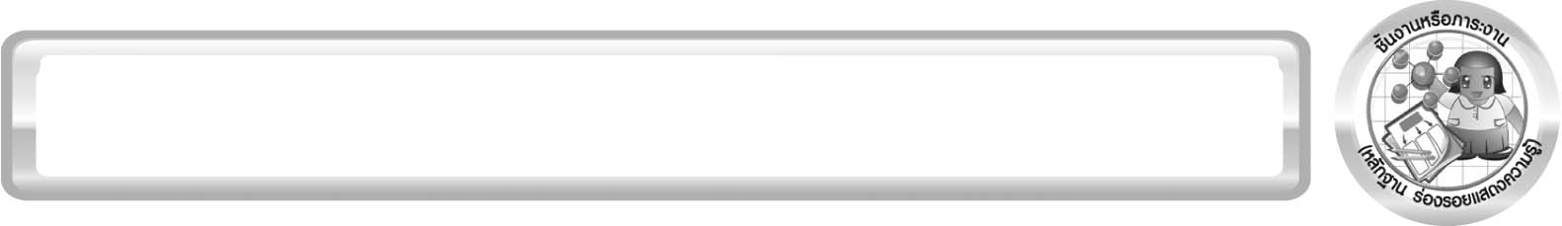
ชิ้นงานหรือภาระงาน (หลักฐาน ร่องรอยแสดงความรู้)

ป้ายนิเทศ วิธีวัดชีพจรในส่วนต่าง ๆ ของร่างกาย

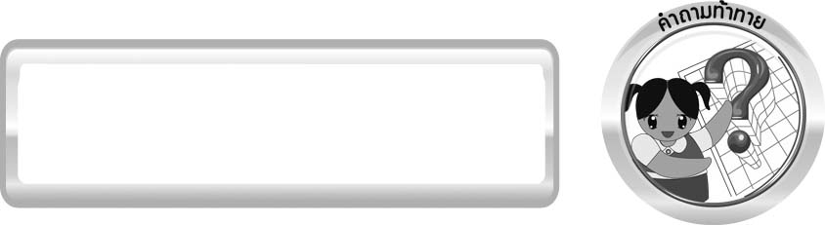
คำถามท้าทาย

วิธีวัดอัตราการเต้นของหัวใจทำได้อย่างไร

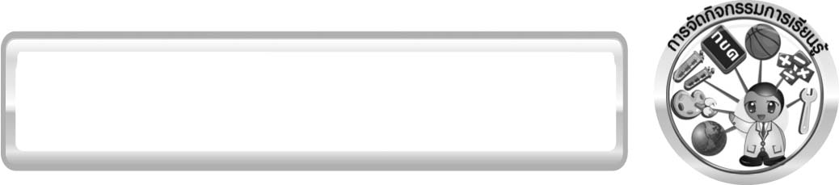
การจัดกิจกรรมการเรียนรู้

ขั้นที่ 1 สร้างความสนใจ (engagement) (5 นาที)
1. ครูนำการอภิปรายและทบทวนความรู้เดิมของนักเรียน โดยให้นักเรียนตอบคำถามในประเด็นต่อไปนี้
1.1 นักเรียนเคยวัดอัตราการเต้นของหัวใจหรือไม่ (เคย/ไม่เคย)
1.2 หัวใจของคนปกติเต้นนาทีละกี่ครั้ง (เพศชายประมาณ 70 ครั้งต่อนาที เพศหญิงประมาณ
75 ครั้งต่อนาที)
1.3 วิธีวัดอัตราการเต้นของหัวใจทำได้อย่างไร (ตัวอย่างคำตอบ วัดได้จากหลอดเลือดแดง
ที่ข้อมือข้างนิ้วหัวแม่มือ ซอกคอ หรือขาหนีบ)
2. ให้นักเรียนตอบคำถามลงในกระดาษที่ครูเตรียมให้

ขั้นที่ 2 สำรวจและค้นหา (exploration) (20 นาที)
1. ครูอธิบายขั้นตอนและวิธีการทำกิจกรรมที่ 1.6 เรื่อง การวัดอัตราการเต้นของหัวใจ
ในใบงานที่ 6 ให้นักเรียนเข้าใจอย่างชัดเจน โดยเขียนขั้นตอนลงในกระดาษฟลิปชาร์ต และ
นำขึ้นหน้ากระดาน
2.ให้นักเรียนร่วมกันอภิปรายและแสดงความคิดเห็นก่อนทำกิจกรรม โดยครูถามคำถามก่อนทำกิจกรรม ดังนี้
2.1 ให้คาดคะเนว่า เราจะมีวิธีการอย่างไรในการหาอัตราการเต้นของหัวใจในร่างกายของมนุษย์ (ตัวอย่างคำตอบ การจับชีพจร)
2.2 นักเรียนคิดว่า อัตราการเต้นของหัวใจของนักเรียนสม่ำเสมอหรือไม่ (ตัวอย่างคำตอบ ถ้าในสภาวะปกติจะสม่ำเสมอ แต่ถ้าขณะออกกำลังกายอัตราการเต้นของหัวใจก็จะเร็วขึ้น)
จากนั้นให้นักเรียนตอบคำถามก่อนทำกิจกรรมในใบงานที่ 6
3. ให้นักเรียนแบ่งกลุ่ม กลุ่มละ 4 คน จากนั้นให้นักเรียนทำกิจกรรมที่ 1.6 เรื่อง การวัดอัตรา
การเต้นของหัวใจ จากนั้นบันทึกผลการทำกิจกรรมลงในใบงานที่ 6

ขั้นที่ 3 อธิบายและลงข้อสรุป (explanation) (20 นาที)
1. ให้นักเรียนนำเสนอผลการทำกิจกรรมหน้าชั้นเรียน โดยให้นำข้อมูลของแต่ละกลุ่มเขียนลงกระดานที่ทำตารางสรุปไว้
2. ให้นักเรียนร่วมกันอภิปรายและแสดงความคิดเห็นหลังทำกิจกรรม โดยครูถามคำถามหลังทำกิจกรรม ดังนี้
2.1 อัตราการเต้นของหัวใจในครั้งที่ 1 2 และ 3 เป็นเท่าไร เหมือนหรือแตกต่างกันอย่างไร (ตัวอย่างคำตอบ 76 77 และ 76 ครั้งต่อนาที ตามลำดับแตกต่างกันเล็กน้อย)
2.2 ค่าเฉลี่ยอัตราการเต้นของหัวใจเป็นเท่าไร (ตัวอย่างคำตอบ ค่าเฉลี่ยอัตราการเต้นของหัวใจเท่ากับ 76 ครั้งต่อนาที)
2.3 นอกจากวัดชีพจรที่ข้อมือแล้วนักเรียนยังสามารถวัดชีพจรที่ส่วนใดของร่างกายได้อีกบ้าง (ซอกคอ ขาหนีบด้านบน)
2.4 สรุปผลกิจกรรมนี้ได้อย่างไร (หลอดเลือดมีการหดตัวและคลายตัวในจังหวะเดียวกับการหดตัวและคลายตัวของหัวใจ ดังนั้น อัตราชีพจรจะบอกอัตราการเต้นของหัวใจ)
2.5 ถ้าจับชีพจรขณะที่นักเรียนออกกำลังกาย นักเรียนคิดว่าอัตราการเต้นของหัวใจของนักเรียนจะแตกต่างจากก่อนการออกกำลังกายหรือไม่ อย่างไร (แตกต่างกัน โดยอัตราการเต้นของหัวใจขณะออกกำลังกายจะเต้นมากกว่าก่อนออกกำลังกาย)
จากนั้นให้นักเรียนตอบคำถามหลังทำกิจกรรมในใบงานที่ 6
3.ให้นักเรียนร่วมกันสรุปผลการทำกิจกรรมเกี่ยวกับการวัดอัตราการเต้นของหัวใจให้ได้ประเด็นตามจุดประสงค์การเรียนรู้

ขั้นที่ 4 ขยายความรู้ (elaboration) (10 นาที)
1. ให้นักเรียนร่วมกันถ่ายโยงความรู้สู่สมรรถนะสำคัญโดยครูใช้คำถาม ดังนี้
1.1 หัวใจมีการเต้นเป็นจังหวะหรือไม่ เพราะเหตุใด (หัวใจมีการเต้นเป็นจังหวะ เพราะ มีการหดตัวและคลายตัวของกล้ามเนื้อหัวใจ โดยหลอดเลือดมีการหดตัวและคลายตัวในจังหวะเดียว
กับการหดตัวและคลายตัวของหัวใจ)
1.2 ถ้านักเรียนหรือบุคคลในครอบครัวรู้สึกว่าหัวใจเต้นผิดปกติ นักเรียนควรปฏิบัติตนอย่างไรเป็นอันดับแรก (วัดอัตราการเต้นของหัวใจโดยจับชีพจร เพื่อจะได้ทราบว่าหัวใจเต้นเร็ว หรือช้าเกินไป จากนั้นรีบไปพบแพทย์ในทันที)
2. ให้นักเรียนสืบค้นและระบุวิธีวัดชีพจรในส่วนต่าง ๆ ของร่างกาย จากนั้นนำมาจัดทำป้ายนิเทศจัดทำเป็นชิ้นงาน

ขั้นที่ 5 ประเมิน (evaluation) (5 นาที)
1. ให้นักเรียนเขียนแสดงความรู้สึกหลังการเรียน ในประเด็นต่อไปนี้
▪ สิ่งที่นักเรียนได้เรียนรู้ในวันนี้คืออะไร
▪ นักเรียนเข้าใจเรื่องใดมากที่สุด
▪ นักเรียนมีปัญหาหรือข้อสงสัยในเรื่องใดบ้าง
▪ นักเรียนต้องทราบอะไรเพิ่มเติม
▪ นักเรียนจะนำสิ่งที่ได้จากการเรียนไปประยุกต์ใช้ในชีวิตประจำวันได้อย่างไร
2. ครูประเมินการเรียนรู้ของนักเรียนดังนี้ สังเกตพฤติกรรมของนักเรียนขณะทำงานร่วมกัน สังเกตการตอบคำถามของนักเรียนในชั้นเรียน ศึกษาผลการประเมินตนเองของนักเรียน
จากการเขียนแสดงความรู้สึกหลังเรียน ประเมินการทดลอง ประเมินป้ายนิเทศ และ
ประเมินคุณลักษณะอันพึงประสงค์ โดยใช้แบบประเมินตามสภาพจริง

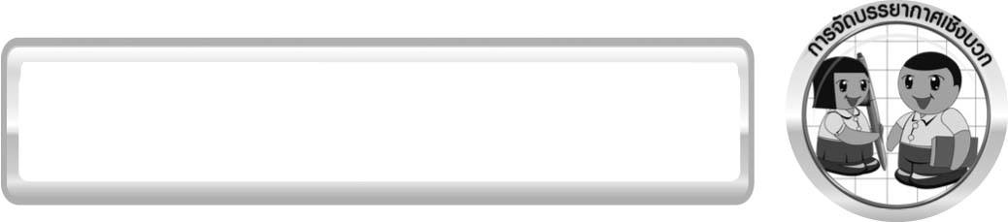
การจัดบรรยากาศเชิงบวก

ครูกระตุ้นให้นักเรียนแสดงความคิดเห็น โดยไม่ต้องกังวลว่าถูกหรือผิด ทำการทดลองตามขั้นตอนวิธีทำได้อย่างอิสระ ไม่ต้องกังวลว่าคำตอบจะต้องเหมือนเพื่อนทุกครั้ง ช่วยกันปรับปรุงแก้ไขได้

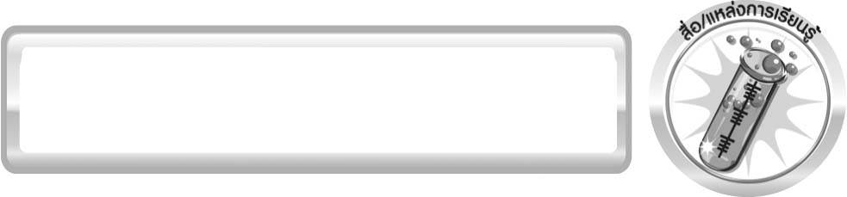
สื่อ / แหล่งการเรียนรู้

- ใบงานที่ 6 เรื่อง การวัดอัตราการเต้นของหัวใจ
- แหล่งเรียนรู้ภายในและภายนอกชั้นเรียน

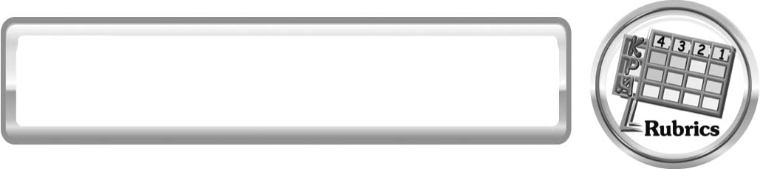
แบบประเมินการเรียนรู้
เกณฑ์การให้คะแนนแบบประเมินการจัดกระทำและนำเสนอป้ายนิเทศ
ตัวชี้วัด | ระดับคะแนน
ตัวชี้วัด | 4 | 3 | 2 | 1
การจัดกระทำและนำเสนอป้ายนิเทศ | รวบรวมข้อมูล และจัดกระทำ ป้ายนิเทศอย่างเป็นระบบ และนำเสนอด้วยแบบที่ชัดเจน ถูกต้องครอบคลุมและมีการเชื่อมโยงให้เห็นเป็นภาพรวม | รวบรวมข้อมูล และจัดกระทำป้ายนิเทศ อย่างเป็นระบบ มีมีการจำแนกข้อมูล ให้เห็นความสัมพันธ์ และนำเสนอด้วยแบบ ที่ถูกต้องครอบคลุม | รวบรวมข้อมูลและ จัดจัดกระทำป้ายนิเทศได้ มีการยกตัวอย่าง เพิ่มเติม และ นำเสนอด้วยแบบ ต่าง ๆ แต่ยัง  ไม่ครอบคลุม | รวบรวมข้อมูลและจัดกระทำ  ป้ายนิเทศ  อย่างไม่เป็นระบบ และนำเสนอ  ไม่สื่อความหมาย และไม่ชัดเจน

เกณฑ์การให้คะแนนแบบประเมินการปฏิบัติการทดลองของนักเรียน
ตัวชี้วัด | ระดับคะแนน
ตัวชี้วัด | 4 | 3 | 2 | 1
1. การทดลองตามแผนที่กำหนด | ทดลองตามวิธีการและขั้นตอนที่กำหนดไว้อย่างถูกต้องด้วยตนเอง มีการปรับปรุงแก้ไขเป็นระยะ | ทดลองตามวิธีการและขั้นตอนที่กำหนดไว้ด้วยตนเอง มีการปรับปรุงแก้ไขบ้าง | ทดลองตามวิธีการและขั้นตอนที่กำหนดไว้โดยมีครู หรือผู้อื่น เป็นผู้แนะนำ | ทดลองไม่ถูกต้องตามวิธีการและขั้นตอนที่กำหนดไว้ ไม่มีการปรับปรุงแก้ไข
2. การบันทึกผล การทดลอง | บันทึกผลเป็นระยะอย่างถูกต้อง มีระเบียบ มีการระบุหน่วย มีการอธิบายข้อมูลให้เห็นความเชื่อมโยง เป็นภาพรวม เป็นเหตุเป็นผล และเป็นไปตาม การทดลอง | บันทึกผลเป็นระยะอย่างถูกต้อง มีระเบียบ มีการระบุหน่วย มีการอธิบายข้อมูลให้เห็นถึงความสัมพันธ์เป็นไปตาม การทดลอง | บันทึกผลเป็นระยะแต่ไม่เป็นระเบียบไม่มีการระบุหน่วยและไม่มีการอธิบายข้อมูลให้เห็นถึงความสัมพันธ์ ของการทดลอง | บันทึกผลไม่ครบ ไม่มีการระบุหน่วย และไม่เป็นไปตามการทดลอง
3. การจัดกระทำข้อมูลและการนำเสนอ | จัดกระทำข้อมูลอย่างเป็นระบบ มีการเชื่อมโยงให้เห็นเป็นภาพรวม และนำเสนอด้วยแบบต่าง ๆ อย่างชัดเจน ถูกต้อง | จัดกระทำข้อมูล อย่างเป็นระบบ มีการจำแนกข้อมูลให้เห็นความสัมพันธ์ นำเสนอด้วยแบบ ต่าง ๆ ได้ แต่ยัง ไม่ชัดเจน | จัดกระทำข้อมูลอย่างเป็นระบบ มีการยกตัวอย่างเพิ่มเติมให้เข้าใจง่ายและนำเสนอด้วยแบบต่าง ๆ แต่ยังไม่ชัดเจน และไม่ถูกต้อง | จัดกระทำข้อมูล อย่างไม่เป็นระบบ และมีการนำเสนอไม่สื่อความหมายและไม่ชัดเจน
4. การสรุปผล การทดลอง | สรุปผลการทดลองได้อย่างถูกต้อง กระชับ ชัดเจน และครอบคลุมข้อมูล จากการวิเคราะห์ทั้งหมด | สรุปผลการทดลองได้ถูกต้อง แต่ยัง ไม่ครอบคลุมข้อมูลจากการวิเคราะห์ทั้งหมด | สรุปผลการทดลองได้โดยมีครูหรือผู้อื่นแนะนำบ้าง จึงสามารถสรุปได้ถูกต้อง | สรุปผลการทดลองตามความรู้ที่พอมีอยู่ โดยไม่ใช้ข้อมูลจากการทดลอง

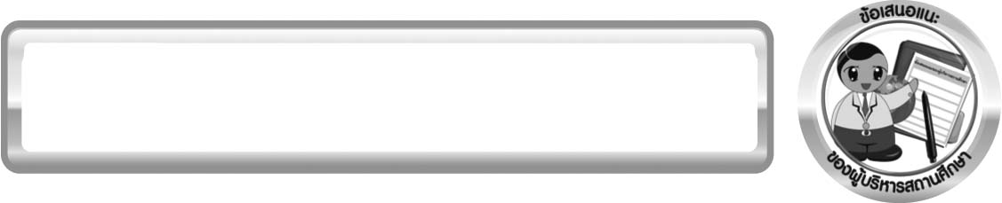
ข้อเสนอแนะของผู้บริหารสถานศึกษา

______________________________________________________________________________
________________________________________________________________________________________________________________________________________________________________________________________________________________________________________________________________________________________________________________________
______________________________________________________________________________
________________________________________________________________________________________________________________________________________________________________________________________________________________________________________________________________________________________________________________________
______________________________________________________________________________
________________________________________________________________________________________________________________________________________________________________________________________________________________________________________________________________________________________________________________________
______________________________________________________________________________
________________________________________________________________________________________________________________________________________________________________________________________________________________________________________________________________________________________________________________________
____________________________________________________________________________________________________________________________________________________________

ลงชื่อ__________________________ (ผู้บริหารสถานศึกษา)
(__________________________)
_________/________/________

บันทึกหลังการสอน

ผลการจัดการเรียนการสอน
______________________________________________________________________________
____________________________________________________________________________________________________________________________________________________________
______________________________________________________________________________
____________________________________________________________________________________________________________________________________________________________
______________________________________________________________________________

ปัญหา/ อุปสรรค
______________________________________________________________________________
____________________________________________________________________________________________________________________________________________________________
______________________________________________________________________________
____________________________________________________________________________________________________________________________________________________________
______________________________________________________________________________

แนวทางแก้ไข
______________________________________________________________________________
____________________________________________________________________________________________________________________________________________________________
______________________________________________________________________________
____________________________________________________________________________________________________________________________________________________________
______________________________________________________________________________

ลงชื่อ__________________________(ผู้บันทึก)
(__________________________)
_________/________/________

